刘工——18679595987
专注嵌入式开发实战教学

一、数组基础概念
1. 数组的本质
- 逻辑：一次性定义多个相同类型的变量，并存储到一片连续的内存中
- 语法：
数据类型 数组名字[元素的数量]; // 定义数组
int arr[5]；
数据类型 数组名字[元素的数量] = {元素1的值, 元素2的值, ....., 元素N的值}; // 定义数组并初始化
int arr[5]={1,2,3,4,5}；
整型数组定义示例
int arr1[5];
int arr2[5] = {1, 2, 3, 4, 5};
语法释义
- arr 是数组名，即这片连续内存的名称
- [5] 代表这片连续内存总共分成5个相等的格子，每个格子称为数组的元素
- int 代表每个元素的类型，也可以是任意基本类型、组合类型，甚至可以是数组

二、数组的访问（赋值、取值）
1. 核心规则
- 存储模式：一片连续的内存，按数据类型分割成若干相同大小的格子
- 元素下标：从数组开头位置的偏移量，因此数组的下标就等于偏移量
- 下标规则：从0开始，最大有效下标为「数组长度-1」
2. 访问语法
数组名[需要操作的元素下标] = 数据; // 使用数据给数组中某一个元素赋值
变量 = 数组名[需要操作的元素下标]; // 使用数组中的某一个元素给变量赋值
3. 实例代码
#include <stdio.h>

int main(int argc, char const *argv[])
{
int arr[5] = {1,2,3,4,5};

arr[2] = 250; // 把数组中的第三个数据修改为 250
int tmp = arr[4]; // 把数组中的第五个数据取出来存放到 tmp 变量中
int tmp1 = arr[5]; // 【错误】 属于越界访问，有可能造成段错误

// 遍历整个数组
for (int i = 0; i < 5; i++)
{
printf("arr[%d]:%d\n", i, arr[i]);
}

printf("tmp:%d tmp1:%d\n", tmp, tmp1);

return 0;
}
4. 关键注意
- 严禁越界访问，否则可能读取垃圾值或造成程序崩溃（段错误）

三、数组的初始化
1. 概念
在定义的时候赋值，称为初始化
2. 初始化示例与注意
// 正常初始化
int a[5] = {100,200,300,400,500};

int a[5] = {100,200,300,400,500,600}; // 错误，越界了，编译器会直接丢弃越界部分
int a[] = {100,200,300}; // OK，自动根据初始化列表分配数组元素个数，因此该数组的元素是 3个
int a[5] = {100,200,300}; // OK，只初始化数组元素的一部分，剩余未初始化的部分会自动初始化为 0
int a[5]; // 定义了一个数组，但是没有做任何的初始化，因此数组中的值是不确定的
int a[]; // 错误，数组在定义的时候必须确定他的大小
3. 总结
在定义数组时，数组的大小必须确定，确定数组大小的方法有两个：
- 在[]直接填写元素的个数
- 没有在[]填写大小，但是通过初始化数据的量来决定

四、一维数组操作练习
- 自行编写代码尝试定义一个整型数组，并对他进行初始化，完成以下操作：
  - 输出数组中所有元素相加的值
  - 尝试从键盘获取每一个元素的值并输出所有元素累加值

五、字符数组
1. 概念
专门存放字符的数组，称为字符数组
2. 初始化与元素引用
char s1[5] = {'a', 'b', 'c', 'd', 'e'}; // s1存放的是字符序列，非字符串
char s2[6] = {'a', 'b', 'c', 'd', 'e', '\0'}; // s2存放了一个【字符串】，加了一个结束符\0

char s[6] = {"abcde"}; // 使用字符串直接初始化字符数组【字符串数组】
char s[5] = {"abcde"}; //【字符数组】 结束符没有被存入数组
char s[6] = "abcde"; // 大括号可以省略

s[0] = 'A'; // 索引第一个元素，赋值为 'A'
3. 示例代码
#include <stdio.h>

int main()
{
char s[5] = {"abcde"};
char s1[] = "Hello";

s[2] = '\0';

for (int i = 0; i < 5; i++)
{
printf("s[%d]:%c\n", i, s[i]);
}

// 当使用%s进行输出数据时，打印函数会在遇到结束符\0的时候停止输出
printf("s:%s\n", s); // 如果打印函数没有遇到结束符会一直往后访问内存，直到遇到\0或被系统终止

// 格式控制符%s 所对应的参数必须是一个字符串的入口地址
printf("s[3]:%s\n", &s[3]);
printf("&s:%p\n", &s);
printf("&s1:%p\n", &s1);

// 数组的入口地址 = 字符串常量的地址；
// s = "Tomviv"; // 【错误】 不允许直接对数组名进行赋值
s[0] = 'E';
s[1] = 'v';
// .....

return 0;
}
4. 关键注意
- C语言字符串本质是末尾带有'\0'结束符的字符数组
- 用%s输出字符串时，必须保证数组中有'\0'，否则会持续打印乱码直到遇到'\0'
- 禁止直接对数组名赋值（如s = "Hello"），必须逐个字符修改或使用字符串处理函数

六、多维数组
1. 概念
若数组元素类型也是数组，则该数组称为多维数组
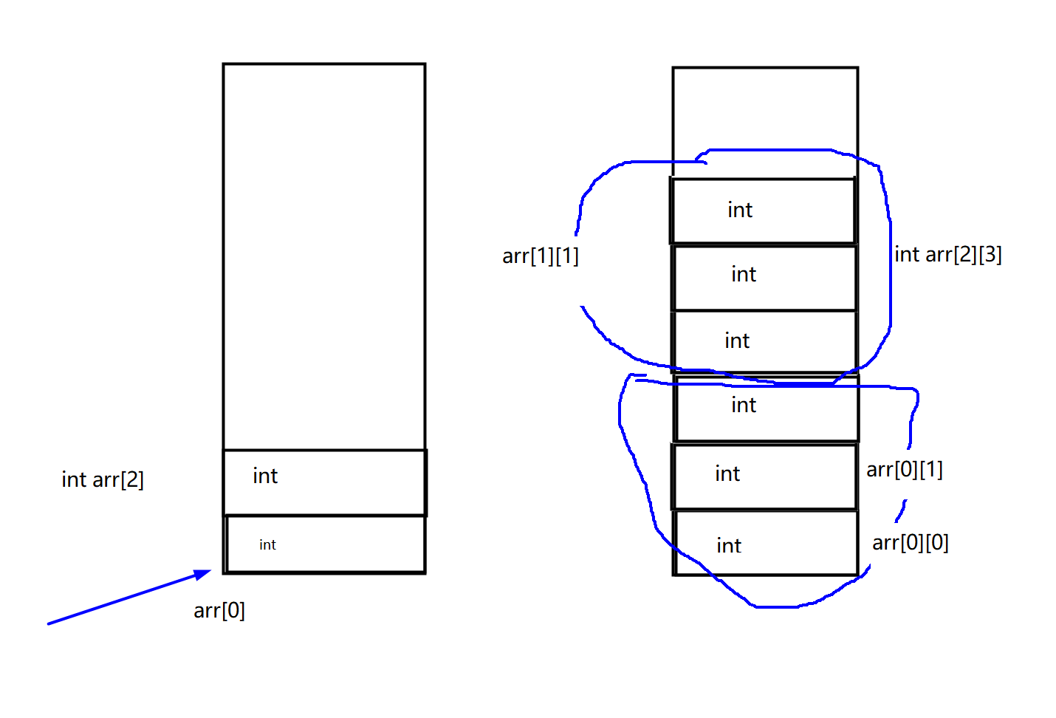
2. 示例与释义
int a[2][3];
- a[2]：是数组的定义，表示该数组拥有两个元素【明确数组名以及元素个数】
- int [3]：是元素的类型，表示该数组元素是一个具有三个元素的整型数组
3. 多维数组的初始化
// 完全初始化（推荐，可读性最高）
int arr1[2][3] = {{3,4,5}, {9,8,7}};

// 不完全初始化：未赋值的元素自动初始化为0
int arr2[2][3] = {{3,4}, {9,8}};

// 平铺式初始化：按内存顺序依次赋值
int arr3[2][3] = {3,4,5,9,8,7};
4. 多维数组的引用
int arr1[2][3] = {{3,4,5}, {9,8,7}};
int arr2[2][3] = {{3,4}, {9,8}};
int arr3[2][3] = {3,4,5,9,8,7};

// [错误] "Hello"这是【一个参数】它只负责对arr4[0]进行赋值，因此lo\0 会被编译器丢弃
char arr4[2][3] = {"Hello"};

// 这里则把"Hello" 拆分成了6个参数单独对数组进行赋值
char arr5[2][3] = {'H','e','l','l','o', '\0'};

arr1[0][1] = 250; // 访问arr1 中的第0个元素【里面】的第1个元素

// 遍历二维数组
for (int i = 0; i < 2; i++)
{
for (int j = 0; j < 3; j++)
{
printf("arr5[%d][%d]:%c\n", i, j, arr5[i][j]);
}
}
5. 多维数组操作练习
自行编写代码尝试定义一个整型二维数组，并对他进行初始化，完成以下操作【使用二维数组实现】：
- 输出数组中所有元素相加的值
- 尝试从键盘获取每一个元素的值并输出所有元素累加值

七、数组万能拆解法
1. 核心逻辑
任意的数组，不管有多复杂，其定义都由两部分组成：
- 第1部分：说明元素的类型，可以是任意的类型（除了函数）
- 第2部分：说明数组名和元素个数
2. 拆解示例

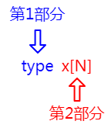

int a[4]; // 第2部分：a[4]; 第1部分：int
int b[3][4]; // 第2部分：b[3]; 第1部分：int [4]
int c[2][3][4]; // 第2部分：c[2]; 第1部分：int [3][4]
int *d[6]; // 第2部分：d[6]; 第1部分：int *
int (*e[7])(int, float); // 第2部分：e[7]; 第1部分：int (*)(int, float)
3. 注解
- 上述示例中，a[4]、b[3]、c[2]、d[6]、e[7]本质上并无区别，它们均是数组
- 唯一的不同，是它们所存放的元素的不同
- 第1部分的声明语句，如果由多个单词组成，C语言规定需要将其拆散写到第2部分的两边

八、数组进阶：算法入门（后续作业讲解）
1. 核心内容
- 常见排序算法：冒泡排序、选择排序、插入排序
- 高效查找算法：二分查找
- 时间复杂度与空间复杂度基础
2. 要求
- 算法先作为作业练习，后续再带着分析讲解
- 目标：让学生明白数组的特点，和冒泡、选择、插入排序及二分查找算法

九、总结
- 数组本质：相同类型元素、连续内存存储，通过下标快速访问
- 一维数组：下标从0开始，严禁越界访问；初始化两种方式：指定长度或通过初始化列表推导
- 字符数组与字符串：字符串必须带'\0'结束符，用%s输出需保证有'\0'
- 二维数组：数组的嵌套，通过双层循环遍历，行+列双下标访问
- 数组万能拆解法：任意数组拆分为「元素类型 + 数组名+元素个数」
- 后续：排序与二分查找算法

十、课后联系
1、基础作业
- 自行编写代码尝试定义一个整型数组，并对他进行初始化，完成以下操作：
  - 输出数组中所有元素相加的值
  - 尝试从键盘获取每一个元素的值并输出所有元素累加值
- 自行编写代码尝试定义一个整型二维数组，并对他进行初始化，完成以下操作【使用二维数组实现】：
  - 输出数组中所有元素相加的值
  - 尝试从键盘获取每一个元素的值并输出所有元素累加值
- 定义一个字符数组存放字符串"hello world"，统计字符串中小写字母的个数
2、拓展作业
- 实现冒泡排序，对任意输入的整型数组进行升序排序
- 实现选择排序，对任意输入的整型数组进行降序排序
- 实现插入排序，对任意输入的整型数组进行升序排序
- 实现二分查找，在升序排序的数组中，查找指定目标值的下标，找不到则返回-1
3、预习内容
- 指针基础
- 指针与数组的关系
- 指针的运算

